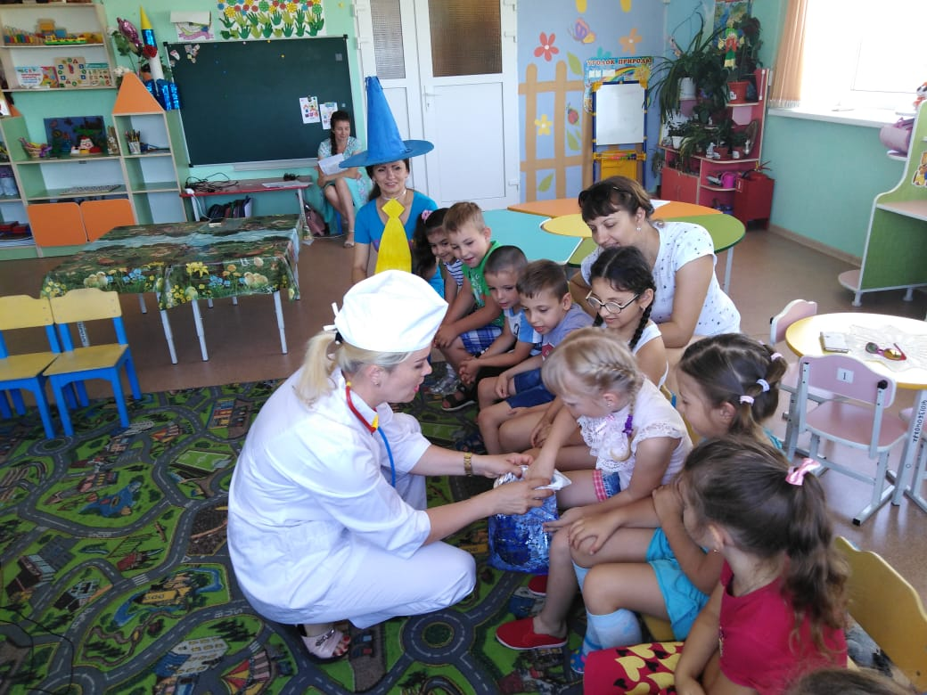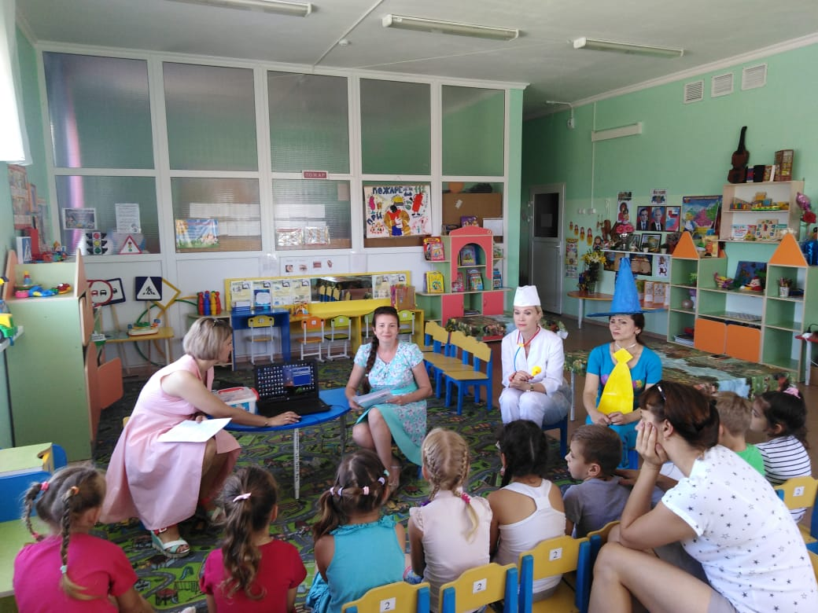 Урок здоровья **«Советы доктора Айболита»** был подготовлен специалистами детской библиотеки совместно с воспитателями детского сада «Страна детства» станицы Кавказская. Дошколята дружно отгадывали загадки на тему здорового образа жизни. Приняли активное участие в конкурсах: «Полезное-неполезное», «Нарисуй здоровье», «Передай градусник» и др. В игре «Доброе утро» дети под веселую музыку показывали упражнения утренней зарядки и утро стало не только добрым, но и бодрым.